Trong không khí cả nước thi đua lập thành tích chào mừng 74 năm Cách mạng tháng Tám và Quốc khánh 2/9, sáng ngày 19/8/2019, Phòng Giáo dục và Đào tạo (GD&ĐT) Long Biên đã tổ chức Hội nghị tổng kết năm học 2018-2019, triển khai nhiệm vụ trọng tâm năm học 2019-2020.
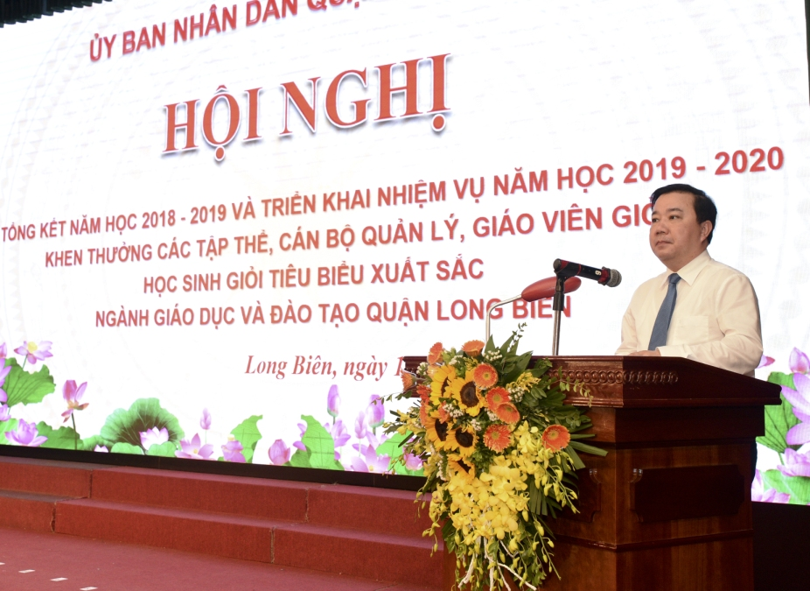
Đến dự và chỉ đạo Hội nghị có tiến sỹ Chử Xuân Dũng - Thành ủy viên, Giám đốc Sở GD&ĐT Hà Nội; Đ/c Đỗ Mạnh Hải - Bí thư Quận ủy, Chủ tịch HĐND Quận; đồng chí Nguyễn Huy Thắng - Phó Bí thư thường trực Quận ủy; đồng chí Vũ Thu Hà - Phó Bí thư Quận ủy, Chủ tịch UBND Quận; đồng chí Đinh Thị Thu Hương - Quận ủy viên, Phó Chủ tịch UBND Quận; Lãnh đạo các Phòng chuyên môn của Sở GD&ĐT Hà Nội, Lãnh đạo các Ban ngành đoàn thể của Quận Long Biên và đại diện lãnh đạo UBND các phường; các đồng chí lãnh đạo, chuyên viên phòng GD&ĐT Quận và hơn 300 cán bộ, giáo viên, học sinh tiêu biểu các trường Mầm non, Tiểu học, THCS trong Quận.
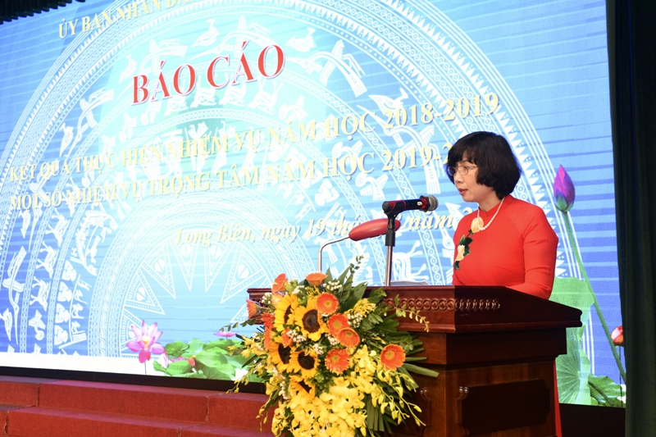
Tại hội nghị, đồng chí Vũ Thị Thu Hà - Trưởng phòng GD&ĐT - thay mặt ngành GD&ĐT Quận đọc báo cáo tổng kết năm học 2018-2019 và nêu phương hướng nhiệm vụ năm học 2019-2020.
Năm học 2018- 2019, được sự chỉ đạo của Sở GD&ĐT Hà Nội, Quận ủy- HĐND- UBND Quận, ngành GD&ĐT quận Long Biên đã triển khai tốt các nhiệm vụ trong tâm năm học và đạt được những kết quả toàn diện. Các đề án, kế hoạch, chương trình công tác được triển khai kịp thời. Với tinh thần chủ động tích cực, ngành tiếp tục tham mưu với Quận ủy, UBND Quận đề xuất các chỉ tiêu phát triển GD&ĐT. Các điều kiện đảm bảo chất lượng giáo dục được đầu tư tốt hơn. Ngành đã chủ động tham mưu với UBND Quận để có nhiều giải pháp ổn định công tác tuyển sinh vào các lớp đầu cấp, phân tuyến hợp lý, không để xảy ra tình trạng thiếu chỗ học. Cơ sở vật chất, thiết bị đồ dùng học tập được tăng cường, cơ sở hạ tầng CNTT được nâng cao. Hoàn thành tốt nhiệm vụ xây dựng và công nhận trường đạt chuẩn Quốc gia năm 2019, tiếp tục duy trì 03 trường chất lượng cao. Chất lượng giáo dục toàn diện, giáo dục mũi nhọn có chuyển biến mạnh mẽ và nhiều điểm sáng. Công tác quản lý, kiểm tra đánh giá tiếp tục được đổi mới, nền nếp kỷ cương được duy trì; các hoạt động, phong trào thi đua được tổ chức sôi nổi, thiết thực, có ý nghĩa. Nhiều tập thể, cá nhân được nhận Cờ thi đua, Bằng khen của UBND Thành phố Hà Nội và Giấy khen của UBND quận Long Biên.
Năm học 2019-2020, để thực hiện tốt Nghị quyết 29 của Ban Bí thư Trung ương khóa XI về “Đổi mới căn bản, toàn diện Giáo dục và Đào tạo đáp ứng yêu cầu CNH, HĐH trong điều kiện kinh tế thị trường định hướng XHCN và hội nhập quốc tế”, các Chương trình, kế hoạch công tác của Quận ủy, UBND Quận, ngành GD&ĐT Quận tập trung thực hiện các nhiệm vụ trọng tâm sau:
1. Rà soát quy hoạch mạng lưới trường lớp, tăng cường CSVC, sửa chữa chống xuống cấp; cải tạo, nâng cấp nhà sinh trong trường học và công tác xây dựng trường đạt chuẩn Quốc gia.
2. Tập trung các giải pháp nâng cao chất lượng giáo dục toàn diện; chuẩn bị tốt các điều kiện triển khai chương trình, sách giáo khoa giáo dục phổ thông mới; tăng cường giáo dục đạo đức, lối sống, kỹ năng sống, giáo dục thể chất cho học sinh; đẩy mạnh định hướng nghề nghiệp, phân luông học sinh sau THCS; xây dựng trường học an toàn, thân thiện, tích cực.
3. Tiếp tục xây dựng, nâng cao chất lượng đội ngũ nhà giáo và CBQL giáo dục đủ về số lượng, đáp ứng yêu cầu về chất lượng; tăng cường giám sát thực hiện kỷ luật, kỷ cương, đạo đức công vụ, đạo đức nhà giáo.
4. Tăng cường nề nếp quản lý, chỉ đạo, điều hành; ứng dụng CNTT trong dạy, học và quản lý, khai thác hiệu quả thư viện bài giảng (e-learning), bài giảng điện tử, kho học liệu và ngân hàng câu hỏi trắc nghiệm.
5. Tăng cường nguồn lực đầu tư cho giáo dục; đảm bảo công bằng trong giáo dục; tiếp tục đầu tư cho các trường còn khó khăn, từng bước giảm sự chênh lệch về phát triển giáo dục giữa các trường trong Quận.
6. Tăng cường kiểm tra giám sát công tác quản lý tài chính, tài sản; thực hiện quy chế dân chủ; kiểm tra nội bộ trong trường học; công tác thi, tuyển sinh đầu cấp, phân tuyến tuyển sinh hợp lý nhằm hạn chế số học sinh trái tuyến, giảm sĩ số học sinh/lớp.
7. Chủ động hội nhập quốc tế, tham gia các cuộc thi khu vực và quốc tế. Các trường chất lượng cao tiếp tục triển khai các nội dung giáo dục tiên tiến theo đề án và kế hoạch được phê duyệt. Nâng cao chất lượng giáo dục mũi nhọn tại các trường góp phần tạo nguồn, phát triển nguồn nhân lực chất lượng cao.
8. Đổi mới cơ chế trong quản lý, xây dựng mô hình tự chủ đối với các trường chất lượng cao theo chỉ đạo của thành phố.
Hội nghị cũng được lắng nghe các ý kiến tham luận đại diện 3 cấp học.
Phát biểu chỉ đạo hội nghị, đồng chí Chử Xuân Dũng – Thành ủy viên, Giám đốc Sở GD&ĐT Hà Nội, Đ/c Đỗ Mạnh Hải- Bí thư Quận ủy đã đánh giá cao những thành tích của ngành GD&ĐT trong năm học vừa qua đã chủ động, tích cực, đưa ra những giải pháp đồng bộ, có hiệu quả thực hiện nhiệm vụ năm học và đạt được những kết quả tốt đẹp. Năm học tiếp theo, ngành GD&ĐT Quận cần tập trung thực hiện tốt các nội dung: Công tác quy hoạch mạng lưới trường học; xây dựng trường chuẩn quốc gia; đảm bảo cơ sở vật chất trường lớp; công tác an ninh, an toàn trường học; nâng cao chất lượng giáo dục đại trà, giáo dục toàn diện; quan tâm giáo dục thể chất, ngoại khóa và ngoại ngữ cho học sinh; chú trong ứng dụng CNTT trong quản lý, giáo dục và thực hiện tốt mối quan hệ giữa nhà trường và gia đình; nâng cao chất lượng đội ngũ CBQL, nhà giáo; xây dựng hình ảnh nhà giáo và vị thế các nhà trường; tham mưu phối hợp triển khai chương trình giáo dục phổ thông mới.
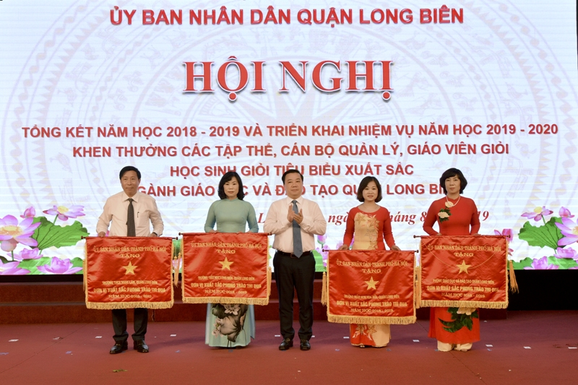
Nhân dịp này, ngành GD&ĐT quận đã vinh dự được UBND Thành phố Hà Nội tặng Cờ “Đơn vị xuất sắc trong phong trào thi đua” cho 04 tập thể, tặng danh hiệu Tập thể LĐXS cho 12 tập thể và tặng Bằng khen cho 7 tập thể và 13 cá nhân, Bộ GD&ĐT tặng Cờ thi đua xuất sắc cho 02 tập thể, tặng Bằng khen cho 03 tập thể đạt thành tích Xuất sắc cuộc thi Mô hình tiêu biểu bảo vệ thiên nhiên môi trường; Sở GD&ĐT Hà Nội tặng Giấy khen đơn vị hoàn thành Tốt 13/13 chỉ tiêu công tác thi đua. 79 tập thể được UBND quận công nhận danh hiệu TTLĐTT, 76 tập thể đạt đơn vị tiên tiến về TDTT, 14 đơn vị được trao giấy chứng nhận Mô hình Trường học điện tử, 477 cá nhân được công nhận danh hiệu “Chiến sĩ thi đua cơ sở”.
PHÒNG GD&ĐT QUẬN
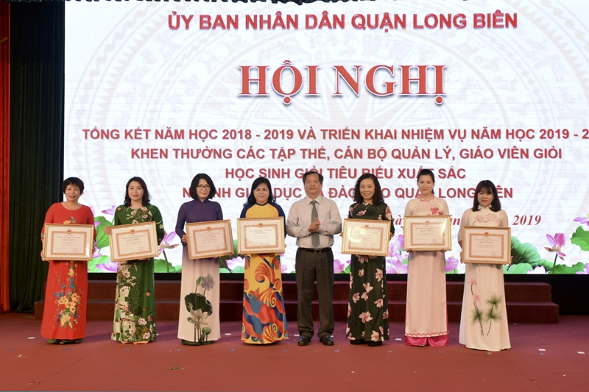

22 GVG và 40 HSG tiêu biểu được nhận giấy khen của UBND Quận.
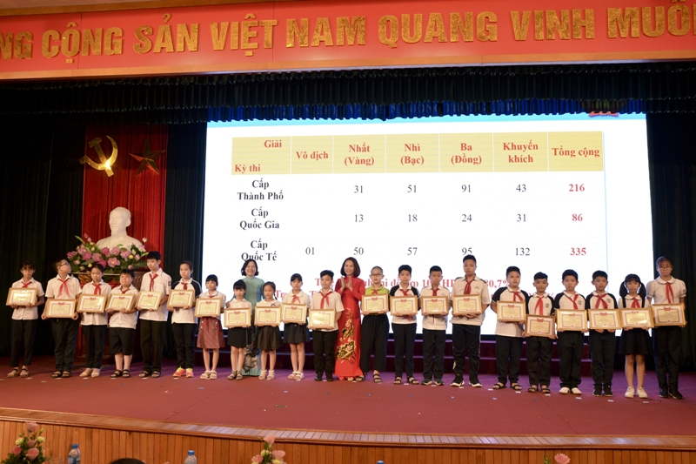
Sau Hội nghị, các cấp học, các trường Mầm non, Tiểu học, THCS trên địa bàn quận sẽ triển khai học nhiệm vụ năm học cụ thể đến từng cấp học, từng đơn vị.

